Atasporları Öğrenci Topluluğu

Amaç:
- Genel olarak spor öğrencilerin ruh ve beden disiplinini oluşturmalarına katkı sağlayan, öğrencilerimizin sağlıklı yaşam ve zararlı alışkanlıklardan uzak durulması için bilinç oluşturan, boş zamanlarının nitelikli bir şekilde değerlendirilmesene katkı sağlayan ve farklı bölümlerde öğrenim gören öğrencilerimizin tanışıp kaynaşmasına ve birlikte sosyal aktivite yapmalarına imkân sağlayan en önemli etkinliklerdendir.

Vizyon:
- Atasporları değerlerine bağlı, başarılı ve sportif ahlakı ilke edinmiş sporcular yetiştirmek.

Misyon:
- Atasporları ruh ve beden disiplinini oluşturmaya katkı sağlayan, zihinsel gelişimi destekleyen ve farklı bölümlerde öğrenim gören öğrencilerin tanışıp kaynaşmasına ve birlikte sosyal aktivite yapmalarına imkân sağlar.

Topluluk Başkanı Adı Soyadı: Yavuz ÖZAL

İletişim Bilgisi: 0 506 701 49 81

Sosyal Medya Adresi: otyb@ksu.edu.tr

İnstagram: ksuotyb@gmail.com

K.S.Ü. ATASPORLARI.ÖĞRENCİ TOPLULUĞU

2024–2025 Eğitim Öğretim Yılı

Yönetim Kurulu

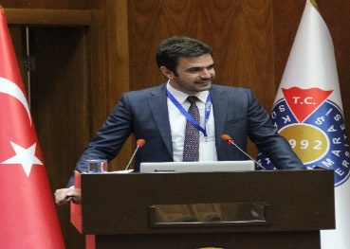
Dr. Öğr. Üyesi Ferid ÖNDER

TOPLULUK DANIŞMANI

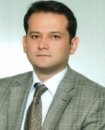

Abdul Baki GÜNGÖR

BAŞKAN


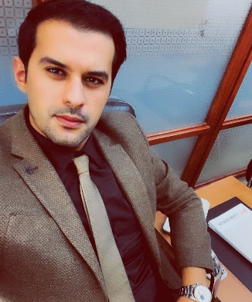
Şeyh Mehmet ASLANCAN Yavuz ÖZAL Şeyh Mehmet ASLANCAN

Başkan Yardımcısı Sekreter Sayman

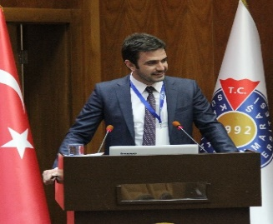
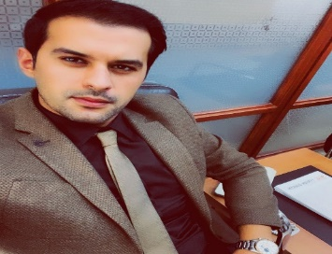

Şeyh Mehmet ASLANCAN Yavuz ÖZAL Şeyh Mehmet ASLANCAN

Üye Üye Üye

Danışman Tlf : …………………(web de oluşturulacak sayfanıza bırakılacağı için zorunlu değil)

Danışman e-mail : otyb@ksu.edu.tr

Başkan Tlf : ……………(web de oluşturulacak sayfanıza bırakılacağı için zorunlu değil)

Başkan e-mail : otyb@ksu.edu.tr (Topluluk mail adresi oluşturulması daha şık olur. Öğrencilerin direk toplulukla iletişime geçebilmesi için vede kişisel bilgi güvenliği nedeniyle)

Etkinlik Görselleri
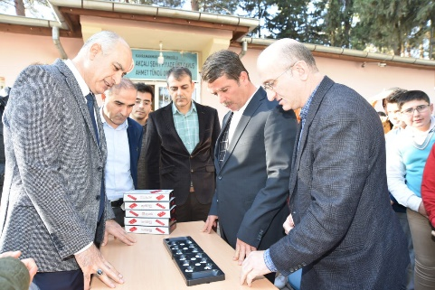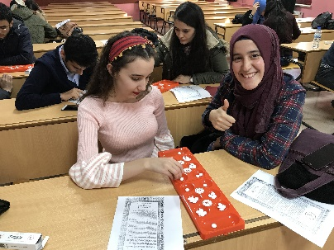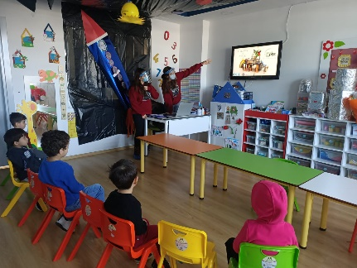

Her etkinlikten 3 Fotoğraf ve etkinlik hakkında birkaç satır bilgilendirme metni fotoğraflar üstüne

TUTANAK
11.06.2024

11.06.2024 TARİHİNDE AFŞİN MYO PERSONELİ DERVİŞ BAL BEYFENDİYE MEZUNİYET ETKİNLİKLERİNDE KULLANILMAK ÜZERE ………. ADET AÇIK ALAN BÜYÜK BEYAZ ÇADIR
TESLİM EDİLMİŞTİR.

Teslim Eden Teslim Alan
Derviş BAL

